**Załącznik nr 9 do SWZ**

**Dokumentacja fotograficzna**

**Front budynku**

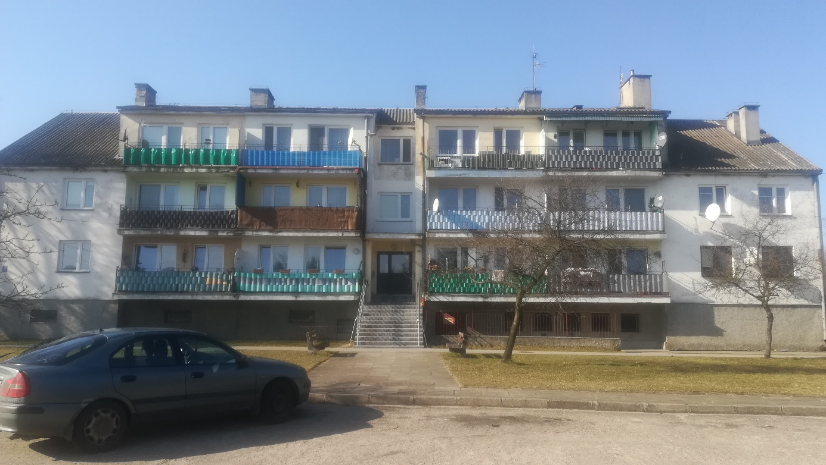

**Tył budynku**

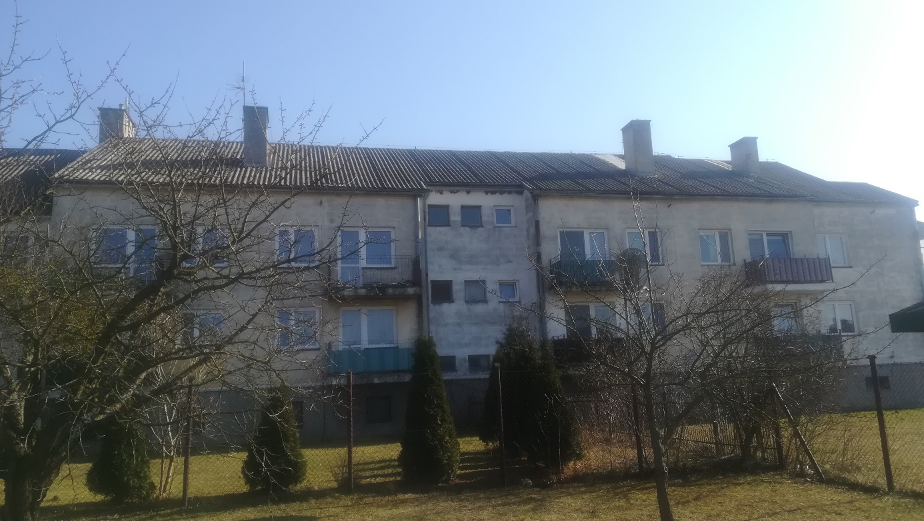

**Szczyt budynku**

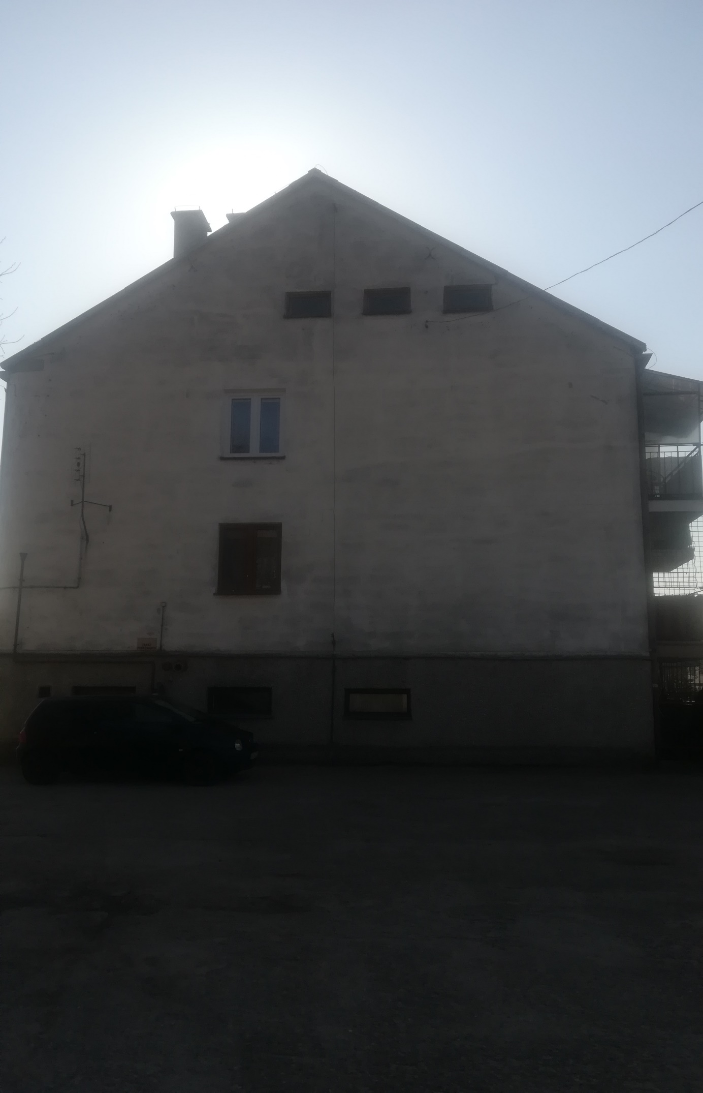

**Szczyt budynku**

